**"По стъпките на древните цивилизации: Чанаккале - Троя - Асос - Еджеабат"**

**Ден 1: Велико Търново – Чанаккале – Троя**

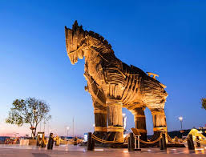Отпътуване в 05:00 часа от Велико Търново, Габрово 05:45, Казанлък - 06:45 и Стара Загора 07:30 по маршрут – Одрин – Чанаккале. Пресичане на протока Дарданели по най-дългия висящ мост в света – „Чанаккале 1915“. Със своите общо 5 км мостът е инженерно чудо, открито едва преди няколко години. За впечатляващия строеж е използвана над 180 000 т стомана ,стойността на обекта е 2.5 милиарда евро. Пристигане в Чанаккале преди обед. Туристическа програма: обиколка на града. Името си мястото дължи на турската дума „canak“ – гърне. Древната традиция на грънчарството е прекрасно съхранена тук, а продуктите на местните занаятчии са известни далеч извън границите на страната. Освен на уютните местни магазинчета с керамични изделия, може да се насладите на множество приятни кафенета и ресторанти по крайбрежната алея. Разглеждане на инсталираното в парка реалистично копие на Троянския кон, подарено от екипа снимал култовия филм Троя.Настаняване в хотел. Следобед екскурзия по желание /срещу допълнително заплащане – 35 евро/ – посещение на Троя. Митичната Троя, възпята от Омир в “Илиада” днес (3 200 години по-късно) все още магнетично привлича туристи с възможността да минат по стъпките на една красива любов с хубавата Елена и Парис и да чуят шепота на ветровете из руините на древния град. Смятана за легенда, преди да бъде открита от Шлиман през миналия век, Троя е в близост до модерния град Хисарлък, недалеч от Егейско море и Чанаккале. Връщане в Чанаккале. Нощувка.(1)

**Ден 2: Чанаккале – Асос /Берхамкале/ - Олтара на Зевс**

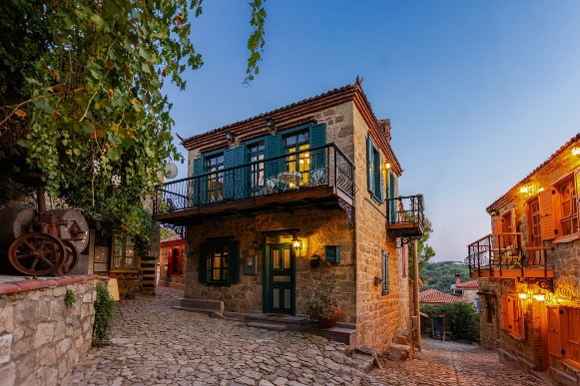Закуска. Свободно време за разходка в Чанаккале – или възможност за екскурзия срещу допълнително заплащане:

Асос- Бехрамкале , известен в древността с филосовската школа на Аристотел / 35 евро/. Асос е разположен на уникално място над Едремитския залив, градът предлага спиращи дъха гледки към Егейско море и остров Лесбос, място на което често сядал да си почива и самият Зевс. Отпътуване за Адатепе и посещение на Олтара на Зевс. Село Адатепе, уникален синтез на турска и гръцка култура, е свидетел на бурни исторически промени. Обявено за градска защитена зона през 1989 г., това село предлага уникално преживяване, което ще ви отведе на пътешествие във времето със своите каменни къщи, тесни улички, маслинови и борови дървета и магическа атмосфера, всички точно възстановени в първоначалното си състояние. На входа на селото има олтар, известен като „Олтарът на Зевс“, за който се смята, че датира от късния римски период. Твърди се, че олтарът е бил посветен на Зевс, главния бог на гръцката митология, по време на римския период. Омир твърди, че Зевс е наблюдавал Троянската война оттук. Смята се, че този олтар е служил и като цистерна през византийския период. Връщане в Чанаккале. Нощувка.(2)

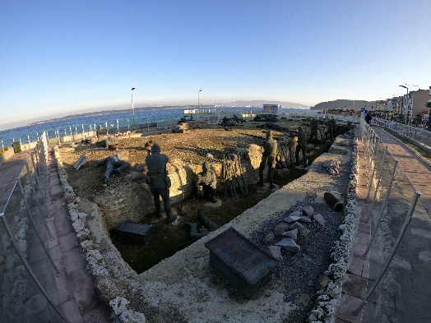**Ден 3: Чанаккале – Еджеабат – Велико Търново**

Закуска. Отпътуване с ферибот до Еджеабат. Посещение на Парк "Уважение към историята“ / включено в цената/. Разположен точно до фериботния терминал, паркът е построен през 2008 г. и е реновиран два пъти - през 2010 г. и 2013 г. Паркът показва оръдия, принадлежащи на крепостите, военно оборудване и паметник в чест на войниците от всички страни, участвали във войната. Отпътуване за България. Пристигане късно вечерта.

**Дати на отпътуване и цени**

| **Дата** | **База** | **Възрастен в двойна стая** | **Единична стая** | **Трети възрастен** |
| --- | --- | --- | --- | --- |
| 31.10.2025 | BB | 295 лв./ 150,83€ | 435 лв./ 222,41€ | 295 лв./ 150,83€ |

**Цената включва:**

* транспорт с лицензиран автобус категория 4*
* митнически и магистрални такси
* 2 нощувки със закуски в Чанаккале
* медицинска застраховка с асистънс на база 5000 евро за лица до 69г. / от 70 до 85 г. с асистанс 4000 евро/ в ЗАД Лев Инс
* екскурзоводско обслужване
* Обиколка на Чанаккале с местен екскурзовод
* Посещение на парк "Уважение към историята“

**Цената не включва:**

* разходи от личен характер
* Екскурзия до Бехрамкале/Ассос и олтара на Зефс - 35 евро / включен транспорт, входни такси, екскурзовод/
* Екскурзия до Троя 35 евро / включен транспорт, входни такси, екскурзовод/

**Начин на плащане:**

* депозит – 30 % от пакетната цена;
* доплащане - 7 дни преди отпътуване

**Срок за уведомяване при недостигнат минимален брой туристи:**

* 7 дни преди датата на отпътуване

**Пътуване на лица с ограничена подвижност:**

* Пътуването като цяло НЕ Е подходящо за лица с ограничена подвижност.

**Полезна информация:**

* Валутен курс 1 лира = 0.05 лева
* За чуждестранни граждани от определени страни се изисква издаване на виза или заплащането на такса на самата граница. Подробна информация за визовите формалности можете да получите във Визов отдел на Турско консулство в София на тел. 02/9355500

**Необходими документи:**

* валиден задграничен паспорт или лична карта с 6 месечна валидност към датата на заминаване;
* за деца до 18г., пътуващи без родители или с 1 родител - нотариално заверена декларация от родителите /оригинал и копие/

**Забележка**

***Агенцията НЕ носи отговорност при промяна на музейните такси и работното време на музеите. Посочените такси са съгласно информацията, поместена в сайтовете на посочените туристически обекти. Възможно е да настъпят промени. Туристическата агенция си запазва правото на промени в последователността на изпълнение на програмата по независещи от нея причини и не носи отговорност за туристи, недопуснати от съответните гранични власти.***